HLY-CD涡街流量计
1. 产品概述
HLY涡街流量计是综合吸收国外先进技术和总结多年研究生产经验的基础上进行精心设计的产品，是基于卡门涡街原理和法拉第电磁感应原理开发出的一种新型流量计量产品。当导电流体通过独特的、有强磁力线的通道时，就会产生感应电动势，将漩涡切割磁力线的电动势检测出进行处理，结合公司精确的反演模型，实现流量参数的测量。
仪表结构合理，一体化设计，压损小，无可动件，集信号变送与计算显示为一体，传感器采用钛合金材料，具有独特的掉电数据保护功能，同时具有很强的抗震和耐高压性能，安全环保，并具有流量范围宽，智能数显、微功耗、性能可靠、抗变频电磁波干扰等优点，多种信号输出接口，便于系统化集成应用。现广泛用于油田、工矿企业生产过程、测控与计量等场合。
本产品依据国家标准：
GB/T 9126-2008 《管法兰用费金属平垫片尺寸》
GB3836.2-2010 《爆炸性环境第2部分；由隔爆外壳“d”保护设备》
GB/T 9113.1-2010 《平面、图面整体钢制管法兰》
GB/T 9113.2-2010 《凹凸面整体钢制管法兰》
GB/T 9115.1-2010 《平面、图面对焊钢制管法兰》
GB/T 9115.2-2010 《凹凸面对焊钢制管法兰》
GB/T 9113-2010 《整体钢制管法兰》
本产品依据行业标准：
JJG1029-2007 《涡街流量计检定规程》
本产品依据企业标准：
Q/341103 HL10-2015 《企业标准——涡街流量计》

2. 产品特点：
- 采用高性能嵌入式微处理技术和先进的智能检测方法；确保了检测精度。
- 电流、脉冲、RS485多种信号输出方式，容易与计算机等数字系统配套使用。
- 适用于多种介质，可测量液体、气体、蒸汽的流量。具有良好的介质适应能力，无需温度压力补偿。
- 压力损失小。无可动机械部件，使用寿命长；测量精度高，重复性好；
- 抗电磁干扰能力强，EMC符合EN55022(CLASS B)/IEC61000标准。

3. 技术参数
适用介质 | 水、含油污水，饱和气体
公称通径 | 15mm～300mm
公称压力 | 1.0～42MPa
环境温度 | -40～+80℃
介质温度 | 0～+150℃
压力损失 | ＜0.2MPa
防爆等级 | ExdⅡBT4
供电方式 | I型3V锂电池供电，II型24VDC+5%供电
测量准确度等级 | 0.5级 1.0级、1.5级
全程开-关运行时间 | 30～60s
显示方式 | LCD同时显示4位瞬时流量（m3/h),8位累计流量（m3）
信号输入方式 | 频率信号
信号输出方式 | 4-20mA信号输出，脉冲信号输出RS485信号,433MHz无线信号
管道安装连接方式 | 法兰连接、卡箍连接、焊接连接、油任连接
传感器形式 | 夹持型、法兰型、卡箍型
测量范围 | 量程比25:1
流量参数
公称通径（mm） | 流量范围(m³/h)
15 | 0.10～3.0
25 | 0.3～7.0
32 | 0.5～10.0
40 | 0.8～16.0
50 | 2.0～50.0
80 | 4～80.0
100 | 6～100.0
150 | 30～300.0
200 | 60～600.0
250 | 800～800.0
300 | 100～1300.0
4. 型号说明
产品代码 | HLY |  |  |  |  |  | 涡街流量计
 | 产品选型 | CD |  |  |  |  | 磁电型
 | 产品选型 |  |  |  |  |  | 普通型
 |  | 公称通径 | 单位（mm） |  |  |  | DN15～DN300
 |  |  | 安装方式 | Z |  |  | 水平式安装
 |  |  | 安装方式 | J |  |  | 角式安装（15-80）
 |  |  |  | S |  |  | 涡轮测量
 |  | 测量方式 |  | W |  |  | 涡街测量
 |  |  |  | D |  |  | 电磁测量
 |  |  |  |  | X |  | 数字显示
 |  |  | 输出方式 |  | RS |  | RS485输出
 |  |  |  |  | D |  | 4～20mA输出
 |  |  |  | 公称压力 |  | 单位（MPa） | 1.0～42MPa

示例：HLY-CD-50-JW-X25
说明：涡街流量计，1：磁电型，通径 (DN)：50mm，J:角式安装W：涡街测量方式，X:数字显示，25：额定工作压力25MPa。
5. 外型尺寸
2
5.1外形图
公称通径DN（mm） | 额定工作压力(MPa) | K | n | d | D | C | h1 | h2
15/25 | 25 | 101.5 | 4 | 26 | 150 | 29 | 根据客户要求设计 | 根据客户要求设计
15/25 | 32 | 108 | 4 | 26 | 160 | 35 | 根据客户要求设计 | 根据客户要求设计
15/25 | 40
32 | 25 | 111 | 4 | 26 | 160 | 29 | 根据客户要求设计 | 根据客户要求设计
32 | 32 | 130 | 4 | 29.5 | 185 | 38.5 | 根据客户要求设计 | 根据客户要求设计
32 | 40
40 | 25 | 124 | 4 | 29.5 | 180 | 32 | 根据客户要求设计 | 根据客户要求设计
40 | 32 | 146 | 4 | 32.5 | 205 | 44.5 | 根据客户要求设计 | 根据客户要求设计
40 | 40
50 | 25 | 165 | 8 | 26 | 215 | 38.5 | 根据客户要求设计 | 根据客户要求设计
50 | 32 | 171.5 | 8 | 29.5 | 235 | 51 | 根据客户要求设计 | 根据客户要求设计
50 | 40
80 |  |  |  |  |  |  | 根据客户要求设计 | 根据客户要求设计
100 |  |  |  |  |  |  | 根据客户要求设计 | 根据客户要求设计
150 |  |  |  |  |  |  | 根据客户要求设计 | 根据客户要求设计
200 |  |  |  |  |  |  | 根据客户要求设计 | 根据客户要求设计
250 |  |  |  |  |  |  | 根据客户要求设计 | 根据客户要求设计
300 |  |  |  |  |  |  | 根据客户要求设计 | 根据客户要求设计

5.2示意图
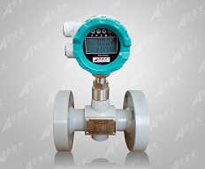

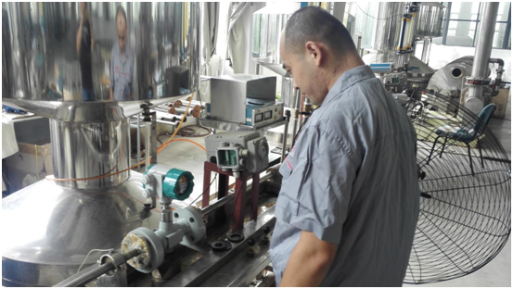

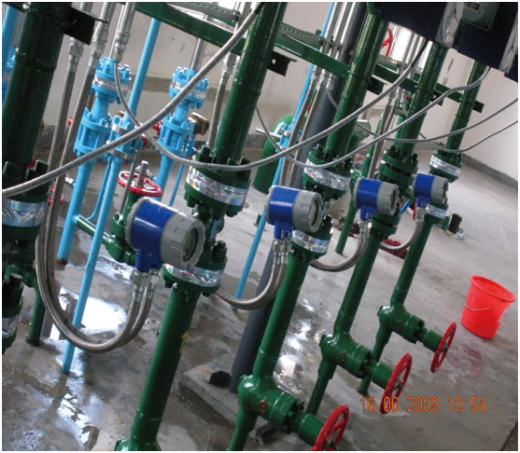

5.3选型、订货及安装注意事项

1、为了使装置发挥最大的效能，选型时请根据实际使用流量选择装置的口径，在大管径小流量的场合，建议采用变径管选用适合流量要求的规格型号。
2、在订货时最好能提供压力、压差、流量等直接影响产品性能的数据，如需配套压力变送器请在订货时说明。
3、本装置应安装在无应力的管线内，不应受管线膨胀、冷缩、震动的影响，要求留有安装、拆卸、检修的空间，环境应无强磁场的影响。
4、为了便于装置的维修和周期检定，建议在装置的进水口和出水口安装截止阀和放空阀。
5、为了保证计量的准确性，本装置安装的进水管直管段长度应大于10DN，后直管段不做要求。介质流向应与壳体上的流向标志一致。
6、如介质中杂质较多，在本装置前应安装过滤器。

HLY-LDS液体涡轮流量计
1. 产品概述
HLY液体涡轮流量计是专为测量原油及其它有较宽的粘度范围的流体而设计的，主要用于高含砂高含水原油、含油污水、柴油等高精度流量计量。具有现场累计总量和瞬时流量显示功能，同时具有模拟4-20mA、脉冲信号和RS485数字信号输出，失电数据保存，参数遥控设置等功能。产品性能稳定可靠。精度高、重复性好、量程比高、使用操作简单。安装方便简洁，对流量计前后直管段长度要求不高。
本产品依据国家标准：
GB/T 9126-2008 《管法兰用费金属平垫片尺寸》
GB3836.2-2010 《爆炸性环境第2部分；由隔爆外壳“d”保护设备》
GB/T 9113.1-2010 《平面、图面整体钢制管法兰》
GB/T 9113.2-2010 《凹凸面整体钢制管法兰》
GB/T 9115.1-2010 《平面、图面对焊钢制管法兰》
GB/T 9115.2-2010 《凹凸面对焊钢制管法兰》
GB/T 9113-2010 《整体钢制管法兰》
本产品依据行业标准：
JJG1037-2008 《涡轮流量计检定规程》
本产品依据企业标准：
Q/341103 HL10-2015 《企业标准——涡轮流量计》

2. 产品特点：
- 液体转子允许精确测量很宽的粘度范围的流体，可降低蜡和其它粘度的影响。
- 采用了不锈钢材质，避免在含水量高或有其他腐蚀性成分是流量计被强烈腐蚀。
- 轴承采用了耐磨材料，坚固耐磨，独特设计保证轴承不会被砂石挤伤；根据用户需求与流量计一体安装的各类流量转换器可以显示不同的读数方式，方便用户读数；同时输出脉冲信号、标准电流信号和RS485信号可以方便的实现网络化集成应用。
- 流量计结构简单，运动部件少、性能稳定可靠、精度高，即使发生故障也不会阻塞管道，检修方便；对流量计前后直管段要求不高。
- 采用先进的智能仪表技术，流量转换器具有失电数据存储保护功能，低功耗，安装、使用、操作简便。
- 抗电磁干扰能力强，EMC符合EN55022(CLASS B)/IEC61000标准。
3. 技术参数
1.技术参数
测量介质 |  | 高含砂含水原油、含油污水、柴油、汽油、轻质油、化学原料
介质粘度 |  | 0.3～400MPa.s
介质温度 |  | 0～300℃
公称通径 |  | 25～250mm
公称压力 |  | 1.0、1.6、2.5、4.0、6.4MPa
供电方式 |  | 24VDC±10%
仪表功耗 |  | ≤2W
测量范围 |  | 1.2～1200m3/h
精度等级 |  | 0.2、0.5级
输出信号 |  | 4~20mA信号输出、脉冲信号输出（幅值0~5V），RS485通讯（MODBUS RTU协议）
材质 | 本体 | 不锈钢1Cr18Ni9Ti
材质 | 转子 | 不锈钢2Cr13
材质 | 轴承 | 硬质合金YG6X
法兰标准 |  | JB/T75-1994,GB/T9112-2000
安装型式 |  | 水平配管
防爆证号 |  | GYB101301
防爆标志 |  | ExdIIBT4
防护等级 |  | IP65

2、流量范围
公称通径DN（mm）
 | 最大流量m3/h | 基本误差限
 | 最大流量m3/h | 范围度
 | 最大流量m3/h | 3：1 | 5：1 | 10：1
25 | 12 | ±0.2％ | ±0.5％ | ±1.0％
40 | 25 | ±0.2％ | ±0.5％ | ±1.0％
50 | 50 | ±0.2％ | ±0.5％ | ±1.0％
80 | 120 | ±0.2％ | ±0.5％ | ±1.0％
100 | 180 | ±0.2％ | ±0.5％ | ±1.0％
150 | 350 | ±0.2％ | ±0.5％ | ±1.0％
200 | 600 | ±0.2％ | ±0.5％ | ±1.0％
250 | 1000 | ±0.2％ | ±0.5％ | ±1.0％

4. 型号说明
产品代码 | HLY |  |  |  |  |  | 涡街流量计
 | 产品选型 | LDS |  |  |  |  | 涡轮型
 | 产品选型 |  |  |  |  |  | 普通型
 |  | 公称通径 | 单位（mm） |  |  |  | DN25～DN250
 |  |  | 安装方式 | Z |  |  | 水平式安装
 |  |  | 安装方式 | J |  |  | 角式安装（15-80）
 |  |  |  | S |  |  | 涡轮测量
 |  | 测量方式 |  | W |  |  | 涡街测量
 |  |  |  | D |  |  | 电磁测量
 |  |  |  |  | I |  | 脉冲信号
 |  |  | 输出方式 |  | II |  | RS485输出
 |  |  |  |  | III |  | 4～20mA输出
 |  |  |  | 公称压力 |  | 单位（MPa） | 1.0～25MPa

示例：HLY-LDS-50-JS-II25
说明：涡轮流量计，涡轮型，通径 (DN)：50mm，J:角式安装S：涡轮测量方式，II:RS485，25：额定工作压力25MPa。

- 外形尺寸

通经 | L | H | 重量（Kg）
DN25 | 160 | 154 | 约5
DN40 | 180 | 162 | 约8
DN50 | 180 | 167 | 约10
DN80 | 270 | 182 | 约15
DN100 | 280 | 192 | 约22
DN150 | 300 | 215 | 约38
DN200 | 320 | 242 | 约52
DN250 | 450 | 267 | 约86


